Презентационная статья.
(разряд ДПИ)
Пояснительная записка.
Программа учебного предмета «Керамика» разработана на основе и с учётом ФГТ к дополнительным предпрофессиональным программам в области изобразительного искусства «Живопись».
В основу программы положено знакомство, изучение, воспроизведение и интерпретация образцов народного декоративно - прикладного искусства в области керамики, как отечественной, так и зарубежной; знакомство с историей развития гончарных центров России, знакомство с искусством мелкой пластики. Эта информация, а также практические упражнения позволят глубже почувствовать учащимся всю красоту и привлекательность искусства керамики.
Учебный предмет «Керамика» занимает важное место в комплексе предметов программы «Живопись». Декоративное искусство играет особую роль в жизни людей. Оно прочно связано с жизнью и бытом человека, является исторической предысторией искусства вообще и выражает духовную культуру народа, черты национального характера, представление о нравственных идеалах человека. Искусство керамики, как часть декоративно-прикладного творчества имеет свои преимущества перед другими видами творчества именно в работе с детьми младшего возраста, что позволяет задействовать в творческом процессе ребенка такие его качества как трудолюбие, усидчивость, терпеливость. Он играет важную роль в обучении и воспитании учащихся. Преподавание прикладного искусства в ДХШ и на художественных отделениях ДШИ продиктовано жизненной необходимостью, т.к. сфера его влияния непрерывно расширяется и охватывает самые разнообразные стороны жизни современного человека. Преподавание прикладного искусства позволяет расширить профиль предпрофессиональной подготовки учащихся, активизировать образное мышление, а также наиболее полно выявить индивидуальные способности каждого ученика.

Срок реализации.
Программа рассчитана на 2 года, начиная с 4 года обучения. В зависимости от учебного плана, программа может реализовываться с любого класса (с 4- го, 5- го, 6- го, 7-го).
Сведения о затратах учебного времени и графики промежуточной аттестации.
Вид учебной работы, аттестации, учебной нагрузки | Затраты учебного времени, график промежуточной аттестации |  |  |  | Всего часов
Годы обучения | 1 год |  | 2 год
Полугодия | 1 | 2 | 3 | 4
Аудиторные занятия | 16 | 17 | 16 | 17 | 66
Самостоятельная работа | 8 | 8,5 | 8 | 8,5 | 33
Максимальная учебная нагрузка | 24 | 25,5 | 24 | 25,5 | 99
Вид промежуточной аттестации |  | просмотр |  | просмотр

Форма проведения учебных занятий.
Программа составлена в соответствии с возрастными возможностями и учетом уровня развития детей. Занятия проводятся в мелкогрупповой форме, численность группы - от 4 до 10 человек. Для развития навыков творческой работы учащихся, программой предусмотрены методы дифференциации и индивидуализации на различных этапах обучения.
Недельную учебную нагрузку составляют 1часа аудиторных занятий, а также 0.5 час самостоятельной работы.
1.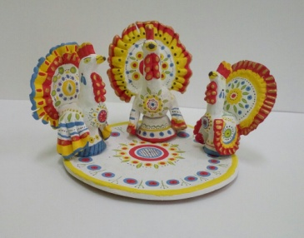2.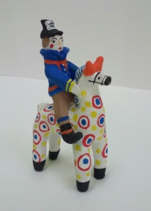3.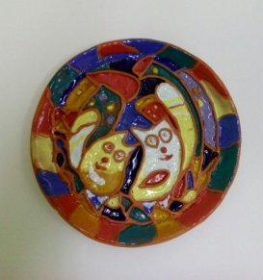4.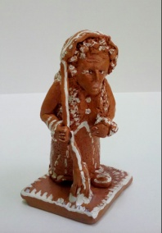5.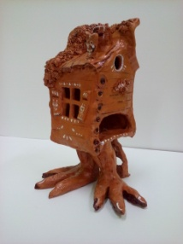

- Сафронова Мария 13 лет «Филимоновские индюки» глина/ роспись – гуашь.
- Ксензова Анжелика 13 лет «Филимоновская игрушка» глина/ роспись – гуашь.
- Бондарь Елизавета 14 лет «Ночные коты» глина/ глазурь.
- Гурьяничев Роман 14 лет «Старушка» глина/ глазурь.
- Сапегина Мария 13 лет «Избушка на курьих ножках» глина/ глазурь.

Предметная область ПО. 01.УП.02. «КЕРАМИКА». Авторская программа (фрагмент)
КАЛЕНДАРНО – ТЕМАТИЧЕСКИЙ ПЛАН.
1год обучения:
I полугодие.

Название темы | Содержание учебного материала, виды практической работы, самостоятельная работа | Количество часов
Тема 1.  Беседа «Керамика». Вводное занятие. | Содержание учебного материала
 | - Исторические сведения.  - Показ готовых изделий.  - Инструменты и материалы. | 1
 | Самостоятельная работа: -
Тема2.  Народные промыслы.  Глиняные игрушки.  (лошадь, петушок, барыня) | Содержание учебного материала
 | Дымковская игрушка:  - Выработка первичных навыков работы с глиной. работа в материале. (способ работы от цельного куска; частичный метод прилепливания на жидик).  - Понятие зачистка высохшего изделия как неотъемлемого этапа в создании керамического изделия.  3. Роспись высохших и зачищенных изделий изделий. Знакомство со специфическими керамическими красками: ангоб и глазурь. | 4
 | Самостоятельная работа: завершение работы, начатой в классе. | 2
Тема 3.  Народные промыслы.  Глиняные игрушки.  (барыня, птичка-свистулька) | Содержание учебного материала
 | Филимоновская игрушка  а) Работа в материале. Закрепление полученных навыков(способ работы от цельного куска; частичный метод прилепливания на жидик. Зачистка).  б) Роспись высохших изделий. | 4
 | Самостоятельная работа: завершение классной работы. | 2
Тема 4.  Декоративные изразцы. | Содержание учебного материала
 | 1.Понятие изразец. Понятия композиция, симметрия и асимметрия. Изразец и его место в истории керамики. Демонстрация работ прошлого и работ современников.  2.Работа над эскизом.  3.Выполнение из глиняного пласта с добавлением элементов мелкой пластики.  4.Роспись изделия керамическими красками: ангоб и глазурь. | 4
 | Самостоятельная работа: завершение классной работы. | 2
Тема 5.  Стилизация.  Знаки зодиака. | Содержание учебного материала
 | 1.Беседа о понятиях стилизация, дизайн, силуэт, композиция. Показ различных стилизованных изделий.  2.Работа в материале. Эмблема из глиняного пласта.  3.Роспись изделия керамическими красками: ангоб и глазурь. | 3
 | Самостоятельная работа: аналогичная классной. | 1,5
ИТОГО |  | 16

II полугодие.
Название темы | Содержание учебного материала, виды практической работы, самостоятельная работа | Количество часов
Тема 1.  Беседа.  Декоративная посуда.  Керамика села Опошни.  Скопы. | Содержание учебного материала
 | - Беседа о керамических промыслах разных уголков страны.  - Показ работ.  - Материалы, техника гончарного круга и лепки посуды из жгута. | 1
 | Самостоятельная работа: -
Тема2. Выполнение декоративной посуды в материале  (кружка, сахарница). | Содержание учебного материала
 | - Выполнение задания в технике намотки глиняного жгута.  - Роспись изделия керамическими красками: ангоб и глазурь. Гжель. | 3
 | Самостоятельная работа: завершение работы, начатой в классе. | 1,5
Тема 3.  Изготовление декоративных тарелок 2 способами. | Содержание учебного материала
 | 1.Изготовление тарелки из цельного глиняного пласта.  2.Изготовление тарелки путем наматывания глиняного жгута.  3.Роспись изделий в технике Гжель и творческой росписи. Композиционный центр и акцент. | 6
 | Самостоятельная работа: завершение классной работы. | 3
Тема 4.  Изготовление декоративной карандашницы. | Содержание учебного материала
 | 1.Разработка эскизов с учетом приобретенных знаний о стилизации.  2.Работа в материале.  3.Роспись изделия. | 7
 | Самостоятельная работа: завершение классной работы. | 3,5
ИТОГО |  | 17

2 год обучения:

Название темы | Содержание учебного материала, виды практической работы, самостоятельная работа | Количество часов
Тема 1.  Керамика Греции.  Чернофигурные сосуды. | Содержание учебного материала
 | - Исторические сведения.  - Особенности выполнения.  - Инструменты и материалы.  - Показ работ. | 1
 | Самостоятельная работа: -
Тема 2.  Изготовление кашпо из фактурного пласта. | Содержание учебного материала
 | - Изготовление фактурных пластов с помощью различных тканей и природных материалов.  2.Соединение пластов в единое изделие.  3. Роспись изделия. | 5
 | Самостоятельная работа: завершение работы, начатой в классе. | 2,5
Тема 3.  Мелкая пластика.  Двухфигурная композиция. | Содержание учебного материала
 | - Изготовление изделия в материале.  - Зачистка. Роспись изделия. | 4
 | Самостоятельная работа: завершение классной работы. | 2
Тема 4.  Портретный образ в Керамике | Содержание учебного материала
 | - Разработка эскиза  - Изготовление изделия.  - Роспись изделия керамическими красками: ангоб и глазурь. | 3
 | Самостоятельная работа: аналогичная классной. | 1,5
Тема 5.  Рельеф в керамике. | Содержание учебного материала
 | - Разработка эскиза с учетом понятий стилизация и силуэт.  - Изготовление изделия из фактурного пласта.  - Проработка рельефного изображения.  - Роспись изделия. | 3
 | Самостоятельная работа: аналогичная классной. | 1,5
Тема 6.  Двухплановый рельеф. | Содержание учебного материала
 | - Эскиз с учетом понятий стилизация и силуэт. Композиция.  - Изготовление в материале с учетом проработки деталей ближнего и дальнего плана и учетом фактур.  - Роспись изделия. | 3
 | Самостоятельная работа: завершение классной работы. | 1,5
Тема 7.  Итоговый проект  Домик-подсвечник. | Содержание учебного материала | 12
- Разработка эскиза с учетом понятий дизайн, стилизация, композиция. Чертеж развертки домика.
- Изготовление изделия в совокупности техник глиняного пласта и мелкой пластики.
- Роспись изделия керамическими красками: ангоб и глазурь.
 | Самостоятельная работа: завершение классной работы. | 6
ИТОГО |  | 33

